Федеральное государственное бюджетное образовательное учреждение высшего профессионального образования

«Российская академия народного хозяйства и государственной службы при Президенте Российской Федерации»

Нижегородский институт управления

Кафедра Информатики и информационных технологий

ОТЧЕТ ПО ЛАБОРАТОРНОЙ РАБОТЕ №2

По курсу «Программная инженерия»

Выполнил студент группы Иб-321

Назимова Екатерина

Проверил:

Окулич Виктор Иванович

Нижний Новгород

2022

Оглавление

Тема: 3

Цель: 3

Задания к лабораторной работе: 3

Основные понятия: 3

Структура экономического документа: 4

Практическая часть. 4

Для выполнения лабораторной работы был использован документ «Товарный ярлык.» 4

Рисунок№1 4

Рисунок №2 5

Линейная схема реквизитного анализа: 7

Рисунок№3 7

Алгоритм получения результатной информации имеющейся в документе информации 8

Рисунок№4 8

Тема: Проведение реквизитного анализа финансово – экономических документов.

Цель:ознакомление с методологией реквизитного анализа документа и методикой проектирования на его основе базы данных экономической информационной системы.

# Задания к лабораторной работе:

1. Найти в сети Интернет базы данных необходимых документов и провести их системную типизацию;
2. Провести реквизитный анализ некоторых из них;
3. На базе проведённого анализа представить вариант их обработки в экономической информационной системе (ЭИС), составить схему и состав реляционной базы данных, необходимой для обработки этих документов, а также алгоритм получения результатной информации имеющейся в них информации.

# Основные понятия:

Даталогическая модель базы данных -модель, отражающая логические взаимосвязи между элементами данных безотносительно их содержания и физической организации.

Экономический документ -это материальный объект, содержащий в зафиксированном виде информацию, оформленную в установленном порядке, и имеющей в соответствии с действующим законодательством правовое значение.

Реквизит – обязательные данные, установленные законом или положениями для оформления документов.

Реквизитный анализ - это процесс выявления в ручном (бумажном) документе отдельных реквизитов и тех составных единиц данных, в которые эти реквизиты входят.

Документ -это зафиксированная на материальном носителе информация в виде текста, звукозаписи или изображения с реквизитами, позволяющими её идентифицировать.

Инфологическая модель предметной области - ориентированная на человека и не зависимая от типа СУБД модель предметной области, определяющая совокупности информационных объектов, их атрибутов и отношений между объектами, динамику изменений предметной области, а также характер информационных потребностей пользователей.

База данных -это программа, которая позволяет хранить и обрабатывать информацию в структурированном виде.

**РП**-реквизит-признак

**РО**-реквизит основание

# Структура экономического документа:

Любой экономический документ делится на 3 части

* общая часть;
* предметная (табличная, основная) часть;
* оформительская часть.

# Практическая часть.

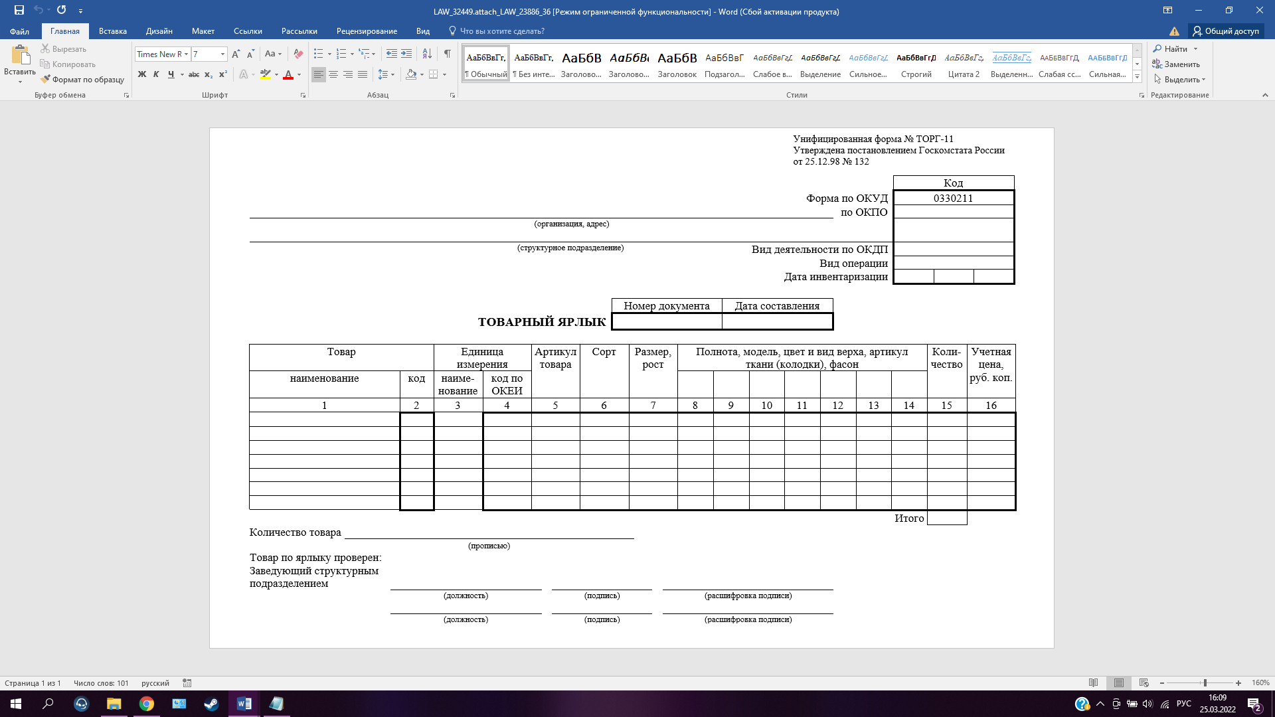Для выполнения лабораторной работы был использован документ «Товарный ярлык.» (Рисунок№1)

Рисунок№1  
Проведем реквизитный анализ этого документа для выявления экономических показателей (Рисунок №2).

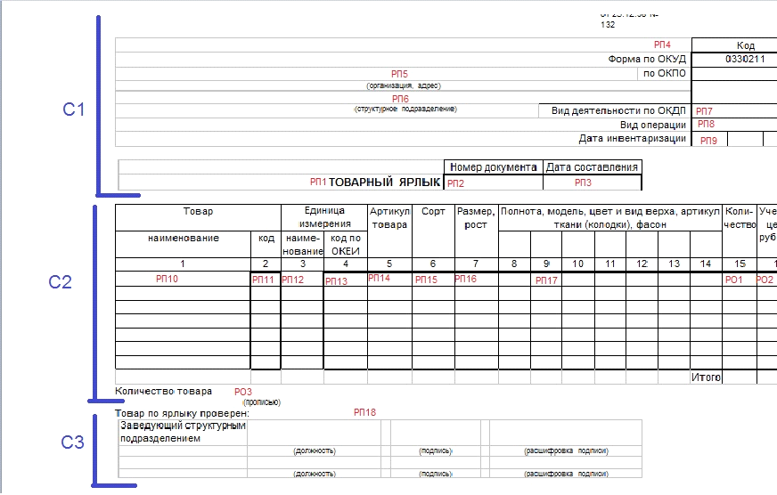

## Рисунок №2

Обозначения:   
С1 – общая часть документа;

С2 – предметные строки документа;

С3 – оформительская часть документа;

РП1 – Наименование документа;

РП2 – Номер документа;

РП3 – Дата составления

РП4 – Коды

РП5 – Название организации и её адрес;

РП6 – Наименование структурного подразделения

РП7 – Вид экономической деятельности в Общероссийском классификаторе видов экономической деятельности, продукции и услуг

РП8 – Вид операции

РП9 – Дата проведения инвентаризации

РП10 – Наименование товара

РП11 – Код товара

РП12 – Наименование единицы измерения

РП13 – Код единицы измерения в Общероссийском классификаторе единиц измерения

РП14 – Артикул товара

РП15 – Сорт товара

РП16 – Рост,размер

РП17 – Характеристики товара и его материала

РП18 – Подписи и расшифровки исполнителя и заведующего структурным подразделением

РО1 – Количество

РО2 – Учётная цена в рублях и копейках

РО3 – Количество товара

# Линейная схема реквизитного анализа:

(C1(рп1,рп2,рп3,рп4,рп5,рп6,рп7,рп8,рп9)),(С2(рп10,рп11,рп12,рп13,рп14,рп15, рп16, рп17, ро1, ро2, ро3)),(С3(рп18))

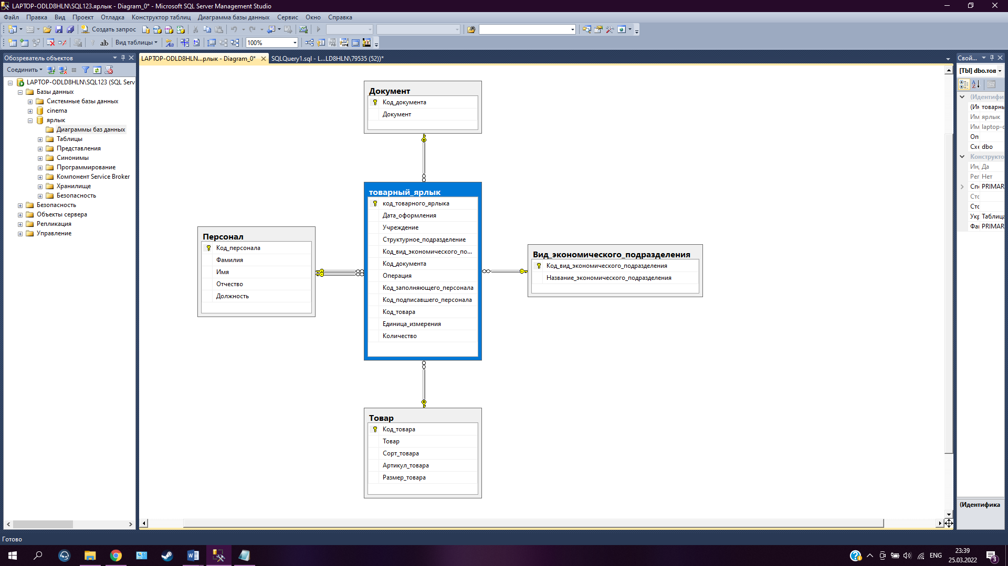По итогам реквизитного анализа была построена схема данных, которая будет выглядеть следующим образом (Рисунок№3)

## Рисунок№3

Алгоритм получения результатной информации имеющейся в документе информации (Рисунок№4)

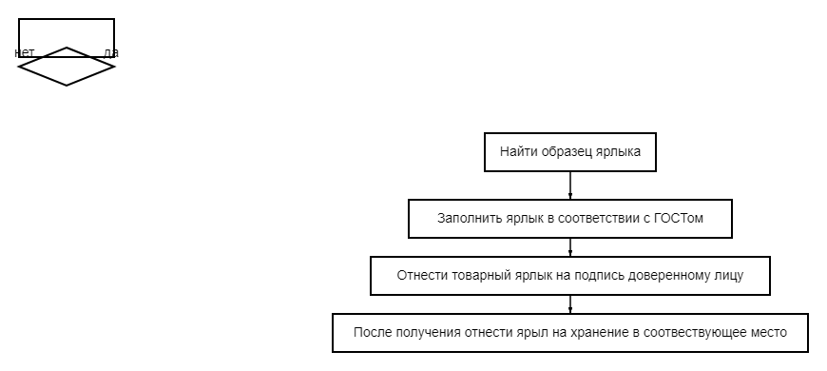

## Рисунок№4